查询档案的二次开发需求：
- 点击网页中的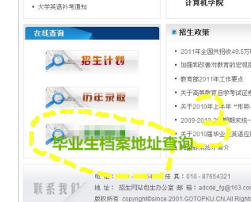档案查询跳转到查询页面，如图：
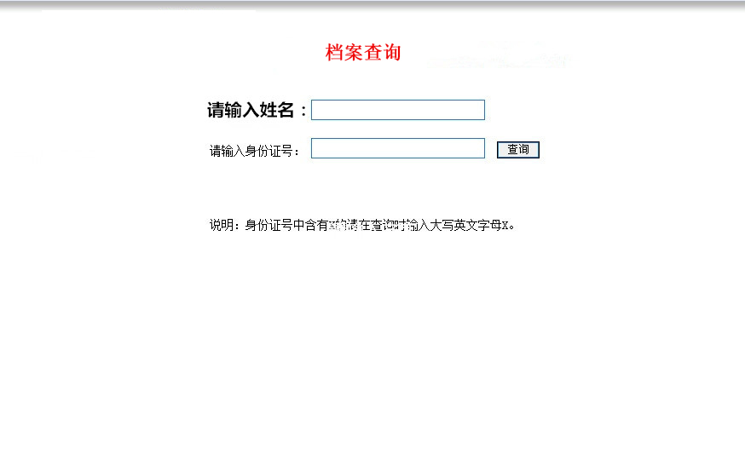

- 点击查询显示查询结果页，如图：
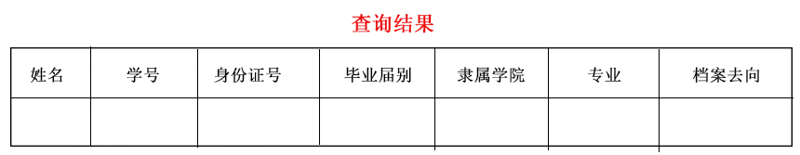

3.老师在后台自行上传与字段相对应的Excel。

